 | WINDOWS
 | 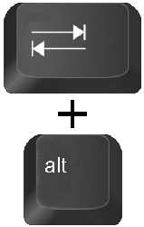 |  | 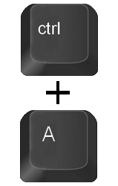 |  | 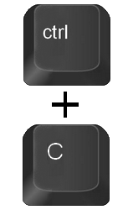 | 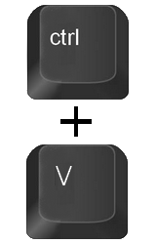
 | Naviguer entre les fenêtres ouvertes |  | Sélectionner tout |  | Copier | Coller
 | 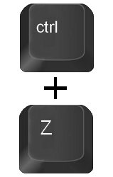 |  | 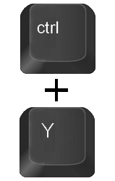 |  | 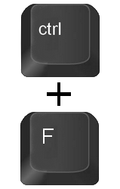
 | Annuler |  | Rétablir |  | Chercher
 | Manœuvres avec la souris
 |  |  | 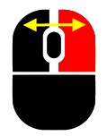 |  |  | 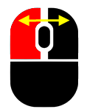
 | Menu contextuel |  | Fichier Répertoire  Déplacer / Copier |  | Pointer | Sélectionner texte  ou Déplacer fichier
 | 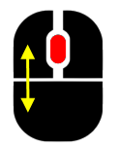 |  | 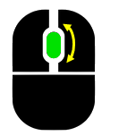 |  | 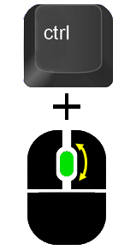
 | Faire défiler pages |  | Faire défiler page |  | Zoom AV/AR
TEKLA
Manœuvres au clavier
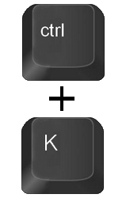  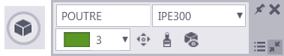 |  | 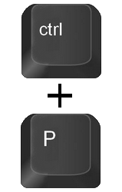 |  | 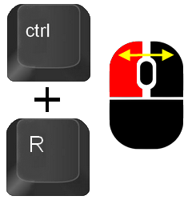 |  | 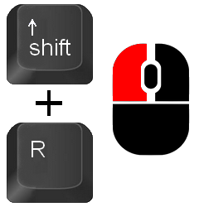
Ouvrir/Fermer  le menu contextuel |  | Basculer Plan/3D |  | Saisir un point de  Rotation -Rotation |  | Rotation Auto

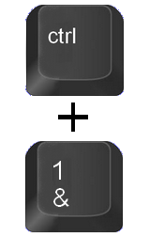 | 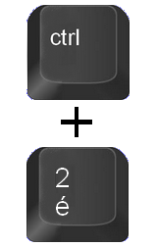 |  |  |  | 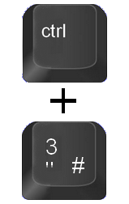 |  |  | 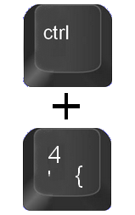 |  |  |  | 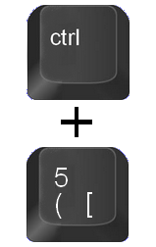
Filaire | Filaire ombré |  |  |  | Arêtes cachées |  |  | Rendue |  |  |  | Rendue  (couleurs douces)
Dans un joint (assemblage) ou un sous ensemble (composant)
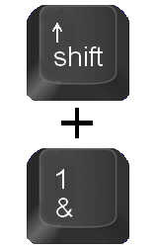 | 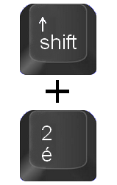 |  |  |  | 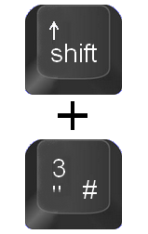 |  |  | 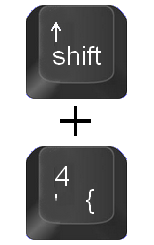 |  |  |  | 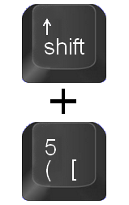
Filaire | Filaire ombré |  |  | Arêtes cachées |  |  |  |  | Rendue |  |  |  | Rendue  (couleurs douces)
Manœuvres à la souris
 |  | 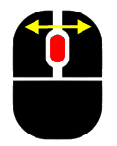 |  |  |  |  |  |  |  | 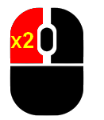
Valider ou  reprise du contrôle |  | Déplacer |  |  |  |  | Zoom AV/AR |  |  | Propriétés  Espace travail |  | Menu
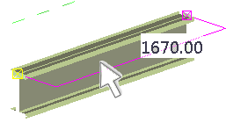 |  | Saisie du profil |  |  |  | 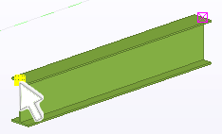 |  |  |  |  | Saisie d’une poignée
 |  | Propriétés |  |  |  |  |  |  |  |  | Déplacement
 |  | Menu |  |  |  |  |  |  |  |  | Menu
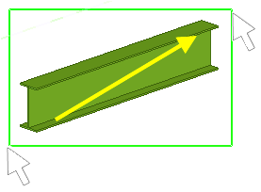 |  |  |  |  |  | 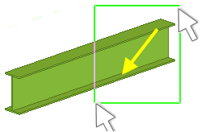
Capture en fenêtre |  |  |  |  |  | Capture en interception

